BỘ CÔNG THƯƠNG

**TRƯỜNG ĐẠI HỌC CÔNG THƯƠNG TP. HỒ CHÍ MINH**

**KHOA CÔNG NGHỆ THÔNG TIN**

---------------------------

**Xây dựng ứng dụng web quản lý sử dụng hóa chất tại phòng thí nghiệm Trường Đại học Công Thương TPHCM**

**SINH VIÊN THỰC HIỆN**

1. 2001216245, Huỳnh Thanh Triệu, Lớp 12DHTH01

2. 2001216194, Huỳnh Tuấn Khang, Lớp 12DHTH02

3. 2001216194, Hà Tri Thủy, Lớp 12DHTH04

**GVHD: Ths Nguyễn Văn Lễ**

**ĐỒ ÁN CHUYÊN NGÀNH**

TP. HỒ CHÍ MINH, ngày tháng năm 202

# Mục Lục

Mục Lục ii

Danh Mục Chữ Viết Tắt iv

Danh Mục Hình Ảnh v

Mở Đầu 6

Chương 1. Tổng Quan 7

1.1 Giới Thiệu 7

1.2 Mục Tiêu và Phạm Vi Đề Tài 7

1.3 Khảo Sát Hệ Thống 7

1.4 Kết Chương 7

Chương 2. Phân Tích Hệ Thống 8

2.1 Giới Thiệu 8

2.2 Mô Hình Hóa Nghiệp Vụ 8

2.2.1 Sơ Đồ Use-Case Nghiệp Vụ 8

2.2.2 Mô Hình Hóa Quy Trình Ngiệp Vụ 8

2.3 Mô Hình Hóa Chức Năng 12

2.3.1 Sơ Đồ Use-Case Hệ Thống 12

2.3.2 Đặc Tả Use-Case Hệ Thống 12

2.4 Sơ Đồ Lớp Mức Phân Tích 13

2.5 Kết Chương 13

Chương 3. Thiết Kế Hệ Thống 14

3.1 Giới Thiệu 14

3.2 Thiết Kế Cơ Sở Dữ Liệu 14

3.3 Thiết Kế Giao Diện Hệ Thống 14

3.4 Sơ Đồ Lớp Mức Thiết Kế 14

Chương 4. Cài Đặt 15

Chương 5. Kết Luận 16

Tài Liệu Tham Khảo ii

# Danh Mục Chữ Viết Tắt

# Danh Mục Hình Ảnh

Hình 2‑1 Sơ Đồ Use-Case Nghiệp Vụ 8

Hình 2‑2 Sơ Đồ Hoạt Động Nghiệp Vụ Đề xuất mua mới hoá chất 8

Hình 2‑3 Sơ Đồ Tuần Tự Nghiệp Vụ Đề xuất mua mới hoá chất 9

Hình 2‑4 Sơ Đồ Cộng Tác Nghiệp Vụ Đề xuất mua mới hoá chất 9

Hình 2‑5 Sơ Đồ Hoạt Động Nghiệp Vụ Nhập hoá chất 9

Hình 2‑6 Sơ Đồ Tuần Tự Nghiệp Vụ Nhập hoá chất 9

Hình 2‑7 Sơ Đồ Cộng Tác Nghiệp Vụ Nhập hoá chất 9

Hình 2‑8 Sơ Đồ Hoạt Động Nghiệp Vụ Dự trù hoá chất cho môn học 10

Hình 2‑9 Sơ Đồ Tuần Tự Nghiệp Vụ Dự trù hoá chất cho môn học 10

Hình 2‑10 Sơ Đồ Cộng Tác Nghiệp Vụ Dự trù hoá chất cho môn học 10

Hình 2‑11 Sơ Đồ Hoạt Động Nghiệp Vụ Phân bổ hoá chất 10

*Hình 2‑12 Sơ Đồ Tuần Tự Nghiệp Vụ Phân bổ hoá chất* 10

*Hình 2‑13 Sơ Đồ Cộng Tác Nghiệp Vụ Phân bổ hoá chất* 10

Hình 2‑14 Sơ Đồ Hoạt Động Nghiệp Vụ Thanh lý hoá chất 11

Hình 2‑15 Sơ Đồ Tuần Tự Nghiệp Vụ Thanh lý hoá chất 11

Hình 2‑16 Sơ Đồ Cộng Tác Nghiệp Vụ Thanh lý hoá chất 11

Hình 2‑17 Sơ Đồ Hoạt Động Nghiệp Vụ Thống kê báo cáo 12

Hình 2‑18 Sơ Đồ Tuần Tự Nghiệp Vụ Thống kê báo cáo 12

Hình 2‑19 Sơ Đồ Cộng Tác Nghiệp Vụ Thống kê báo cáo 12

Hình 2‑35 Sơ Đồ Use-Case Hệ Thống 12

Hình 2‑36 Sơ Đồ Lớp Mức Phân Tích 13

Hình 3‑1 Diagram Cơ Sở Dữ Liệu 14

Hình 3‑6 Sơ Đồ Lớp Mức Thiết Kế 14

# Mở Đầu

Nhu cầu ngày càng cao về giải trí, thư giãn của người dân dẫn đến sự phát triển mạnh mẽ của ngành karaoke.

Quản lý quán karaoke thủ công tiềm ẩn nhiều nguy cơ thất thoát, sai sót, tốn thời gian, công sức.

Phần mềm quản lý quán karaoke ra đời nhằm khắc phục những hạn chế trên, giúp nâng cao hiệu quả kinh doanh.

Dự án phân tích thiết kế hệ thống tập trung vào chương trình quản lý quán karaoke.

Bao gồm các chức năng chính: quản lý khách hàng, quản lý phòng hát, quản lý nhân viên, quản lý kho hàng, quản lý doanh thu, thống kê báo cáo.

Không bao gồm các chức năng liên quan đến đặt phòng qua mạng, thanh toán trực tuyến, vân vân...

Thu thập tài liệu: nghiên cứu báo cáo, khảo sát, ý kiến chuyên gia về lĩnh vực karaoke và phần mềm quản lý.

Phân tích hiện trạng: khảo sát cách thức quản lý thủ công tại các quán karaoke, xác định những vấn đề và nhu cầu cần thiết.

Đề xuất giải pháp: thiết kế hệ thống quản lý karaoke, bao gồm mô hình hệ thống, cơ sở dữ liệu, giao diện người dùng, chức năng và quy trình hoạt động.

Cung cấp giải pháp phần mềm hiệu quả cho việc quản lý quán karaoke.

Nâng cao hiệu quả kinh doanh, tiết kiệm thời gian, công sức cho chủ quán.

Góp phần thúc đẩy sự phát triển của ngành karaoke Việt Nam.

# Tổng Quan

## Giới Thiệu

## Mục Tiêu và Phạm Vi Đề Tài

## Khảo Sát Hệ Thống

## Kết Chương

# Phân Tích Hệ Thống

## Giới Thiệu

## Mô Hình Hóa Nghiệp Vụ

### Sơ Đồ Use-Case Nghiệp Vụ

Hình 2‑1 Sơ Đồ Use-Case Nghiệp Vụ

### Mô Hình Hóa Quy Trình Ngiệp Vụ

#### Mô Hình Hóa Quy Trình Nghiệp Vụ Đề xuất mua mới hoá chất

1. Đặc Tả Nghiệp Vụ

Use-case bắt đầu khi Nhân viên phòng thí nghiệm hoặc quản lý phát hiện số lượng hoá chất không đủ dùng hoặc có yêu cầu từ các môn học hoặc thí nghiệm mới cần mua thêm.

Use-case thể hiện được quá trình đề xuất mua mới hoá chất

Dòng cơ bản:

1. Người sử dụng (khoa, phòng thí nghiệm) kiểm tra tình trạng tồn kho.
2. Nhân viên đề xuất mua mới hóa chất (bao gồm tên hóa chất, số lượng, lý do sử dụng).
3. Quản lý kiểm tra và phê duyệt đề xuất.
4. Quản lý lập phiếu đề xuất mua hàng lên bộ phận vật tư hoặc ban quản lý.
5. Bộ phận mua sắm tiến hành mua hóa chất và nhập vào kho.

Dòng thay thế

* Nếu ở bước 3, đề xuất không được phê duyệt do không cần thiết, quy trình kết thúc.

1. Sơ Đồ Hoạt Động

Hình 2‑2 Sơ Đồ Hoạt Động Nghiệp Vụ Đề xuất mua mới hoá chất

1. Sơ Đồ Tuần Tự

Hình 2‑3 Sơ Đồ Tuần Tự Nghiệp Vụ Đề xuất mua mới hoá chất

1. Sơ Đồ Cộng Tác

Hình 2‑4 Sơ Đồ Cộng Tác Nghiệp Vụ Đề xuất mua mới hoá chất

#### Mô Hình Hóa Quy Trình Nghiệp Vụ Nhập hoá chất

1. Đặc Tả Nghiệp Vụ

Use-case bắt đầu khi hoá chất được nhận từ nhà cung cấp sau khi quá trình đề xuất mua mới hoá chất được chấp thuận.

Use-case thể hiện được quy trình nhập hoá chất.

Dòng cơ bản:

1. Quản lý kho nhận hóa chất từ nhà cung cấp.
2. Kiểm tra thông tin về hóa chất (tên, số lượng, ngày hết hạn).
3. Cập nhật thông tin hóa chất vào kho.
4. Xác nhận hóa chất đã được nhập thành công và lưu trữ thông tin vào hệ thống.

Dòng thay thế:

* **Sai thông tin**: Nếu thông tin hóa chất không đúng với đơn đặt hàng, hệ thống báo lỗi và yêu cầu chỉnh sửa hoặc trả lại nhà cung cấp.

1. Sơ Đồ Hoạt Động

Hình 2‑5 Sơ Đồ Hoạt Động Nghiệp Vụ Nhập hoá chất

1. Sơ Đồ Tuần Tự

Hình 2‑6 Sơ Đồ Tuần Tự Nghiệp Vụ Nhập hoá chất

1. Sơ Đồ Cộng Tác

Hình 2‑7 Sơ Đồ Cộng Tác Nghiệp Vụ Nhập hoá chất

#### Mô Hình Hóa Quy Trình Nghiệp Vụ Dự trù hoá chất cho môn học

1. Đặc Tả Nghiệp Vụ

Use-case bắt đầu khi giảng viên hoặc nhân viên cần dự trù hoá chất cần thiết cho các môn học hoặc thí nghiệm sắp tới.

Use-case thể hiện được quy trình dự trù hoá chất cho môn học.

Dòng cơ bản:

1. Giáo viên hoặc người quản lý dự trù số lượng hóa chất cần dùng.
2. Hệ thống kiểm tra kho để xác nhận số lượng hóa chất hiện có.
3. Tính toán và đề xuất bổ sung nếu cần.
4. Lưu lại bản dự trù vào hệ thống.

Dòng thay thế:

* **Không đủ hóa chất**: Hệ thống yêu cầu đề xuất mua thêm hoặc thay thế bằng hóa chất khác nếu không đủ.

1. Sơ Đồ Hoạt Động

Hình 2‑8 Sơ Đồ Hoạt Động Nghiệp Vụ Dự trù hoá chất cho môn học

1. Sơ Đồ Tuần Tự

Hình 2‑9 Sơ Đồ Tuần Tự Nghiệp Vụ Dự trù hoá chất cho môn học

1. Sơ Đồ Cộng Tác

Hình 2‑10 Sơ Đồ Cộng Tác Nghiệp Vụ Dự trù hoá chất cho môn học

* + - 1. *Mô Hình Hóa Quy Trình Nghiệp Vụ* *Phân bổ hoá chất*

1. Đặc Tả Nghiệp Vụ

Use-case bắt đầu khi có yêu cầu phân bổ hoá chất cho các môn học hoặc thí nghiệm đã lên lịch.

Use-case thể hiện được quy trình phân bổ hoá chất

Dòng cơ bản:

1. Nhân viên phòng thí nghiệm yêu cầu phân bổ hóa chất.
2. Hệ thống kiểm tra kho và số lượng hóa chất.
3. Xác định lượng hóa chất cần phân bổ.
4. Phân bổ và cập nhật trạng thái kho.

Dòng thay thế:

* **Hết hóa chất**: Nếu không có đủ hóa chất, hệ thống thông báo để điều chỉnh kế hoạch thí nghiệm hoặc mua thêm.

1. Sơ Đồ Hoạt Động

Hình 2‑11 Sơ Đồ Hoạt Động Nghiệp Vụ Phân bổ hoá chất

1. Sơ Đồ Tuần Tự

*Hình 2‑12 Sơ Đồ Tuần Tự Nghiệp Vụ Phân bổ hoá chất*

1. Sơ Đồ Cộng Tác

*Hình 2‑13 Sơ Đồ Cộng Tác Nghiệp Vụ Phân bổ hoá chất*

* + - 1. *Mô Hình Hóa Quy Trình Nghiệp Vụ Thanh lý hoá chất*

1. Đặc Tả Nghiệp Vụ

Use-case bắt đầu khi

Use-case thể hiện được

Dòng cơ bản:

1. Quản lý kho xác định hóa chất cần thanh lý.
2. Hệ thống ghi nhận thông tin hóa chất hết hạn.
3. Lưu thông tin thanh lý vào hệ thống.
4. Xác nhận thanh lý hoàn tất.

Dòng thay thế:

* **Sai thông tin**: Nếu hóa chất không cần thanh lý, hệ thống yêu cầu kiểm tra lại thông tin.

1. Sơ Đồ Hoạt Động

Hình 2‑14 Sơ Đồ Hoạt Động Nghiệp Vụ Thanh lý hoá chất

1. Sơ Đồ Tuần Tự

Hình 2‑15 Sơ Đồ Tuần Tự Nghiệp Vụ Thanh lý hoá chất

1. Sơ Đồ Cộng Tác

Hình 2‑16 Sơ Đồ Cộng Tác Nghiệp Vụ Thanh lý hoá chất

* + - 1. *Mô Hình Hóa Quy Trình Nghiệp Vụ Thống kê báo cáo*

1. Đặc Tả Nghiệp Vụ

Use-case bắt đầu khi Người quản lý cần tổng hợp dữ liệu về hóa chất trong kho, bao gồm số lượng nhập, số lượng sử dụng, và các hóa chất đã thanh lý để làm báo cáo.

Use-case thể hiện được quá trình báo cáo, thống kê.

Dòng cơ bản:

1. Người quản lý yêu cầu báo cáo.
2. Hệ thống thu thập dữ liệu từ các module liên quan.
3. Tạo báo cáo thống kê chi tiết.
4. Lưu và gửi báo cáo cho người yêu cầu.

Dòng thay thế:

* **Lỗi dữ liệu**: Nếu dữ liệu không đủ hoặc sai sót, hệ thống thông báo để kiểm tra lại.

1. Sơ Đồ Hoạt Động

Hình 2‑17 Sơ Đồ Hoạt Động Nghiệp Vụ Thống kê báo cáo

1. Sơ Đồ Tuần Tự

Hình 2‑18 Sơ Đồ Tuần Tự Nghiệp Vụ Thống kê báo cáo

1. Sơ Đồ Cộng Tác

Hình 2‑19 Sơ Đồ Cộng Tác Nghiệp Vụ Thống kê báo cáo

## Mô Hình Hóa Chức Năng

### Sơ Đồ Use-Case Hệ Thống

Hình 2‑35 Sơ Đồ Use-Case Hệ Thống

### Đặc Tả Use-Case Hệ Thống

## Sơ Đồ Lớp Mức Phân Tích

Hình 2‑36 Sơ Đồ Lớp Mức Phân Tích

## Kết Chương

# Thiết Kế Hệ Thống

## Giới Thiệu

## Thiết Kế Cơ Sở Dữ Liệu

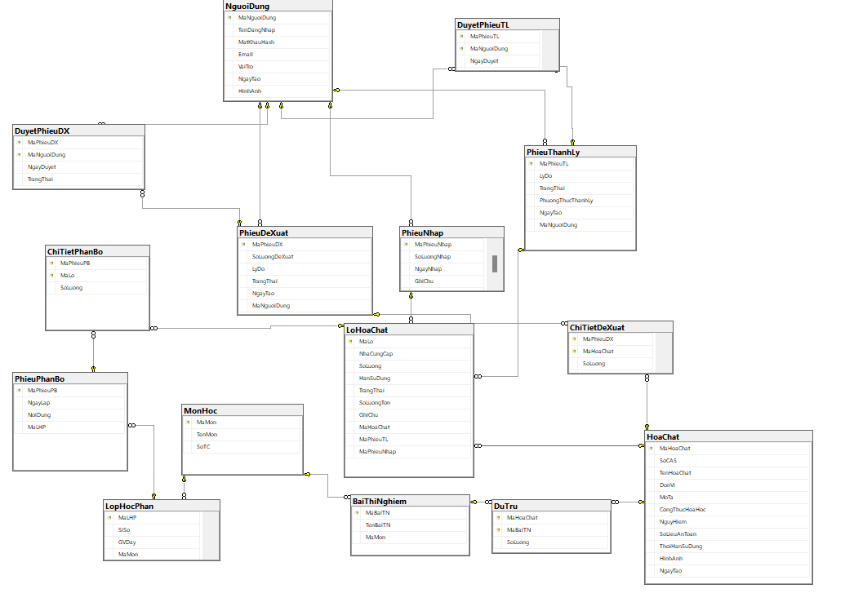

Hình 3‑1 Diagram Cơ Sở Dữ Liệu

## Thiết Kế Giao Diện Hệ Thống

## Sơ Đồ Lớp Mức Thiết Kế

Hình 3‑6 Sơ Đồ Lớp Mức Thiết Kế

# Cài Đặt

# Kết Luận

.

# Tài Liệu Tham Khảo